DIPLOMARBEIT

Gesamtprojekt
<Titel der gesamten Diplomarbeit>

<Subthema 1>
<Schüler 1> | <Jahrgang> | Betreuer: <Betreuer Name>
<Subthema 2>
<Schüler 2> | <Jahrgang> | Betreuer: <Betreuer Name>
<Subthema 3>
<Schüler 3> | <Jahrgang> | Betreuer: <Betreuer Name>

Eidesstattliche Erklärung
Ich erkläre an Eides statt, dass ich die vorliegende Diplomarbeit selbstständig und ohne fremde Hilfe verfasst, andere als die angegebenen Quellen und Hilfsmittel nicht benutzt und die den benutzten Quellen wörtlich und inhaltlich entnommenen Stellen als solche erkenntlich gemacht habe.

Waidhofen a. d. Ybbs, am <Datum>

<Vor- und Nachname>
<Vor- und Nachname>
<Vor- und Nachname>

Vorwort
Persönliche Worte der Verfasser. Wie ist es zur dieser Diplomarbeit gekommen? Wie war der Verlauf – welche Schwierigkeiten hat es gegeben?
Was haben wir daraus gelernt? Welche Erfahrungen haben wir gemacht?
Danksagung an Projektteam, Lehrer, Eltern, ….

DIPLOMARBEIT
DOKUMENTATION
Namen der
Verfasser/innen
Jahrgang
Schuljahr
Thema der Diplomarbeit
Kooperationspartner
Aufgabenstellung | - Warum ist die Themenstellung von Interesse?  - Was ist die vorgegebene Zielsetzung?  - Welche Ergebnisse sollen erreicht werden?
Realisierung | - Von welchem Stand der Technik im Umfeld der Aufgabenstellung wurde ausgegangen?  - Welche Lösungsansätze wurden grundsätzlich gesehen?  - Warum wurde ein bestimmter Lösungsansatz gewählt?  - Welche experimentelle, konstruktive oder softwaretechnische Methodik wurde angewendet?  - Auf welche fachtheoretischen Grundlagen wurde aufgebaut?  - Welche wirtschaftlichen Überlegungen wurden angestellt?
Ergebnisse | - Worin besteht der konkrete Beitrag zur Lösung der Aufgabenstellung (Prototyp, Entwurfsplanung, Softwareprodukt, Businessplan etc.)?
Typische Grafik, Foto etc. (mit Erläuterung)
Teilnahme an Wettbewerben, Auszeichnungen
Möglichkeiten der Einsichtnahme in die Arbeit | Bibliothek der HTBLuVA Waidhofen/Ybbs  Im Vogelsang 8  3340 Waidhofen/Ybbs
Approbation  (Datum / Unterschrift) | Prüfer/Prüferin | Direktor/Direktorin  Abteilungsvorstand/  Abteilungsvorständin

DIPLOMA THESIS
DOCUMENTATION
Author(s)
Form
Academic year
Topic
Co-operation partners
Assignment of tasks
Realisation
Results
Illustrative graph, photo
(incl. explanation)
Participation in competitions
Awards
Accessibility of  Diploma Thesis | Library of HTBLuVA Waidhofen/Ybbs  Im Vogelsang 8  3340 Waidhofen/Ybbs
approval  (date / signature) | Examiner | director, head of department

Kurzfassung
Die Kurzfassung soll einen interessierten Leser in die Möglichkeit versetzen, die durch die Diplomarbeit erzielten Leistungen und Ergebnisse schnell einschätzen zu können und damit auch abschätzen zu können, ob es für ihn von Interesse ist, die Arbeit genauer zu studieren.

Abstract
Translation of „Kurzfassung“

Projektteam
Foto | Name  Adresse  e-mail bevorzugt privat

Foto | Name  Adresse  e-mail bevorzugt privat

Foto | Name  Adresse  e-mail bevorzugt privat

Betreuungslehrer
Foto | Name  Adresse  e-mail bevorzugt privat

Inhaltsverzeichnis
1 Einleitung 1
1.1 Ausgangssituation 1
1.2 Zielsetzung 1
1.2.1 Unterüberschrift3 1
1.3 Aufgabenstellung 1
2 Projektplanung 2
2.1 Pflichtenheft 2
2.2 Projektstruktur 2
2.2.1 Arbeitspakete 2
2.2.2 Terminplan 3
2.3 Individuelle Aufgabenstellungen 3
2.3.1 Aufgabenstellung von <Kandidat 1> (Name einfügen) 3
2.3.2 Aufgabenstellung von <Kandidat 2> (Name einfügen) 3
3 Informationen zu dieser Formatvorlage 4
3.1 Nummerierungen und Verzeichnisse (Überschrift 1) 4
3.2 Erster Abschnitt (Überschrift 2) 4
3.2.1 Erster Unterabschnitt (Überschrift 3) 4
3.3 Zuordnung der Kapitel/Unterabschnitte zu einem Teammitglied 5
3.3.1 Kennzeichnung durch Fußnote¹ 5
3.3.2 Kennzeichnung durch Info in der Fußzeile 5
3.4 Weitere Tipps für Winword 5
3.4.1 Tastenkombinationen für Formatvorlagen 5
3.4.2 Kopf und Fußzeilen 6
3.4.3 Tabellen, Abbildungen 6
4 Hauptteil 7
4.1 Inhalt 7
4.2 Stil 7
4.3 Zitieren 8
5 Projektaufwand 10
5.1 Stundenaufstellung 10
5.2 Kostenaufstellung 10
6 Resümee 11
7 Verzeichnisse 12
7.1 Literaturverzeichnis 12
7.2 Abbildungsverzeichis 13
7.3 Tabellenverzeichnis 14
7.4 Verzeichnis verwendeter Abkürzungen 14
8 Anhang 15
8.1 Datenträger-Inhalt 15

Einleitung

Allgemeine Infos zur Diplomarbeit
Absatz bitte vor Fertigstellung löschen!
Die geschriebene Dokumentation ist eine Visitenkarte der Diplomarbeit. Erst damit macht ihr sichtbar, was ihr im Rahmen eurer Diplomarbeit technisch geleistet habt. Zu einer Visitenkarte gehört aber auch, dass sie fehlerfrei ist. Daher ist unbedingt darauf zu achten, dass die Arbeit auch in gutem Deutsch oder Englisch verfasst ist. Nutzt daher die in Word eingebaute Rechtschreib- und Grammatikprüfung. Es darf keine rote Wellenlinie im abgegebenen Dokument vorkommen, sonst kann die Arbeit nicht mit „Sehr gut“ beurteilt werden.
Es ist außerdem auf jeden Fall empfehlenswert, die Arbeit von jemand unbeteiligten Korrekturlesen zu lassen. Als Außenstehender hat man einen besseren Blick auf Rechtschreibung und Grammatik.
Die DA-Betreuer sind nicht für die Korrektur der sprachlichen Fehler zuständig sondern lediglich für deren Beurteilung.

Ausgangssituation

Zielsetzung

Unterüberschrift3

Unterüberschrift4

Aufgabenstellung

Projektplanung

Pflichtenheft

Projektstruktur

Arbeitspakete
- Gliederung des Gesamtprojektes in kleinere Arbeitspakte (Subthemen)
- Darstellung als Organigramm oder in Tabellenform
- Aufteilung der Arbeitspakte auf Teammitglieder (Namenzuordnung)
- Auf Formatierung und Lesbarkeit achten (eventuell in Anhang geben)
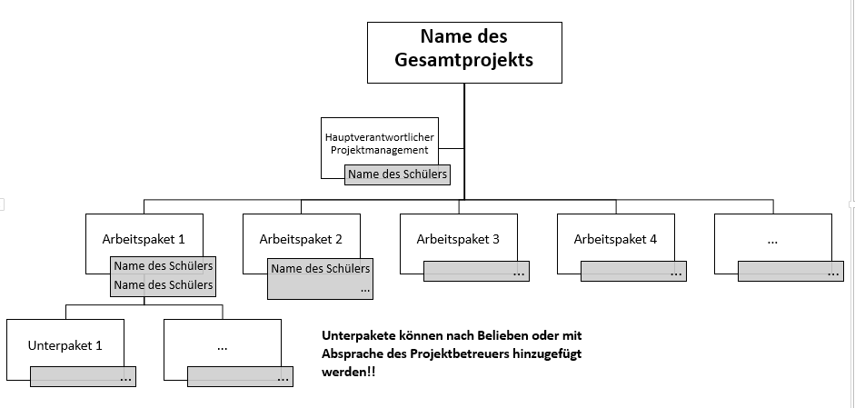
Abbildung 2-1: Projektstruktur mit Arbeitspaketen
Eine Beschreibung für die Erstellung des Organigramms (Projektstruktur) findet sich im Dokument: Organigramm Anleitung.docx.

Terminplan
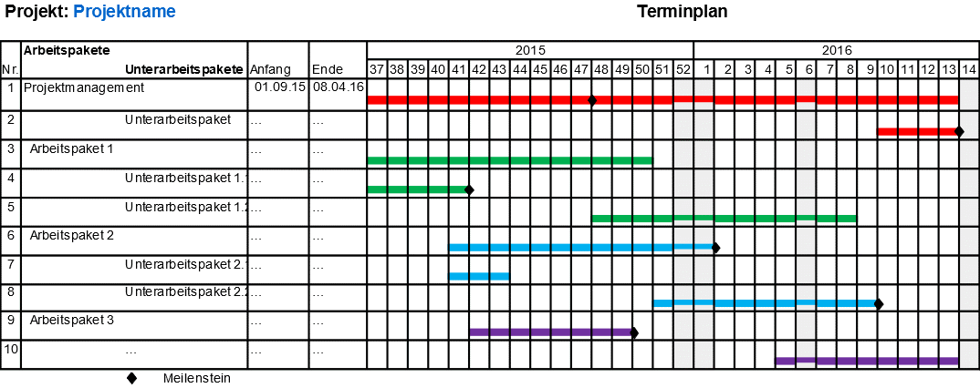
Abbildung 2-2: Terminplan
- Terminplan mit Berücksichtigung der Arbeitspakete (gleiche Bezeichnung in der Struktur und im Terminplan verwenden).
- Plan kann auch in MS Project gemacht werden.
- Wenn der Terminplan zu groß ist, dann nur die Grobstruktur darstellen und den übersichtlichen Terminplan in den Anhang geben.

Individuelle Aufgabenstellungen
Genauere Beschreibung der kandidatenbezogenen Aufgaben auf Basis der Arbeitspakte und des Terminplanes (Subthemen). Beschreibung der Aufgaben und der Ziele.

Aufgabenstellung von <Kandidat 1> (Name einfügen)

Aufgabenstellung von <Kandidat 2> (Name einfügen)

Informationen zu dieser Formatvorlage
Dieses Kapitel dient nur zur Beschreibung der Formatvorlage und ist nach dem Lesen zu löschen.
Diese Vorlage soll laufend verbessert werden. Fehler/Verbesserungsvorschläge bitte melden an ha@htlwy.ac.at.

Nummerierungen und Verzeichnisse (Überschrift 1)
Die Kapitel und Abschnitte werden nummeriert:

Erster Abschnitt (Überschrift 2)

Erster Unterabschnitt (Überschrift 3)
Durch Anwenden dieser Formatvorlagen (Standard, Überschrift 1-3) kann das Inhaltsverzeichnis automatisch erstellt und aktualisiert werden (Inhaltsverzeichnis markieren und rechte Maustaste – Felder aktualisieren). Eine Überschrift kann mit der Tastenkombination <Alt+1> schnell formatiert werden. Für die zweite und dritte Ebene entsprechend die anderen Zahlen verwenden. Mit <Alt+s> wird der Standardtext (Formatvorlage DA_Standard) aktiviert.
Um ein neues Kapitel einzufügen reicht es, eine neue Überschrift mit der Formatvorlage „Überschrift1“ zu erstellen. Es kommt automatisch ein Seitenumbruch und in der Kopfzeile wird die neue Kapitelüberschrift angezeigt.

Generelle Formatierung gemäß dieser Vorlage:
- Arial 12 Punkte
- Zeilenabstand 1,5
Beschriftungen von Abbildungen und Tabellen bekommen die Formatvorlage „Beschriftung“.

In der Titelzeile wird rechts automatisch der Name des aktuellen Kapitels und links der Name der Diplomarbeit übernommen. Für den Namen der Diplomarbeit ist es aber wichtig, dass dieser auf der 1. Seite in der Textmarke „DA_Titel“ steht.
Die automatische Nummerierung der Abbildungen erhält man am einfachsten, indem man die Abbildungsbeschriftung einer vorhergehenden Abbildung kopiert. Dann wird das Abbildungsverzeichnis automatisch erstellt.

Zuordnung der Kapitel/Unterabschnitte zu einem Teammitglied
Lt. Reifeprüfungsverordnung muss in der Diplomarbeit jeder Teil der Diplomarbeit dem entsprechenden Teammitglied zugeordnet werden können. Dazu werden zwei Möglichkeiten vorgeschlagen. In beiden Fällen ist die gewählte Variante in Kapitel 1 zu erklären.

Kennzeichnung durch Fußnote¹
Diese Variante ist am einfachsten und kann für jede Unterüberschrift verändert werden. Im Inhaltsverzeichnis scheinen dann diese Fußnoten auch auf aber damit kann man leben.

Kennzeichnung durch Info in der Fußzeile
Diese Variante ist etwas aufwändiger, da dadurch bei jedem Autorwechsel auch ein Abschnittswechsel nötig ist. Der Vorteil dieser Variante ist, dass die Kennzeichnung im Inhaltsverzeichnis nicht sichtbar ist.
Dazu wird mit Seitenlayout – Umbrüche – Abschnittsumbrüche/ Nächste Seite eine neue Seite eingefügt. Die Fußzeile des neuen Kapitels wird wie folgt angepasst: Doppelklick auf die Fußzeile – Im Reiter „Entwurf“ – mit vorheriger verknüpfen deaktivieren – neuen Text eingeben – Kopf und Fußzeile schließen durch Doppelklick in den Standardtext. Angaben gültig für Microsoft Word 2016.

Weitere Tipps für Winword

Tastenkombinationen für Formatvorlagen
Eine Formatvorlage für die Überschrift kann mit der Tastenkombination <Alt+1> schnell aufgerufen werden. Für die zweite und dritte Ebene entsprechend die anderen Zahlen verwenden. Mit <Alt+s> wird der Standardtext (Formatvorlage Standard) aktiviert.

Kopf und Fußzeilen
Grundsätzlich ist die Dokumentenvorlage so erstellt, dass die Kopf- und Fußzeilen nicht verändert werden müssen. Der Titel der DA wird automatisch von der Textmarke der Titelseite übernommen. Achtung: Textmarke nicht löschen.
Weiters wird auch der Kaptitelname automatisch in die Kopfzeile übernommen.

Tabellen, Abbildungen
Diese müssen am Ende des Dokuments in einem Tabellen- bzw. Abbildungsverzeichnis aufgelistet werden. Daher ist es sinnvoll, diese in Word richtig zu beschriften. Dann wird das Verzeichnis am Ende automatisch erzeugt.
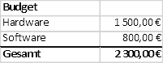
Tabelle 3-1: Budget für das Projekt

Hauptteil

Inhalt
Typische Fragen:
- Welche Lösungsansätze wurden grundsätzlich gesehen?
- Warum wurde ein bestimmter Lösungsansatz gewählt?
- Welche experimentelle, konstruktive oder softwaretechnische Methodik wurde angewandt?
- Auf welche fachtheoretischen Grundlagen wurde aufgebaut?
Beschreibung der Ergebnisse.
Jeder Kandidat beschreibt seinen Teil.
Es muss in der Arbeit klar zum Ausdruck kommen, wer was gemacht bzw. wer was geschrieben hat (z.B. Vermerk in Fußzeile)

Es ist darauf zu achten, dass einerseits die von den Kandidaten jeweils bearbeiteten Teile diesen eindeutig zugeordnet werden können und andererseits deren Einbindung in das Gesamtprojekt klar zum Ausdruck kommt.

Der Hauptteil der Arbeit sollte am Umfang und der Gliederungstiefe eindeutig erkennbar sein. Jedes Kapitel soll eine sinnvolle Anzahl Abschnitte besitzen. Jede in der Arbeit vorgenommene Untergliederung muss im Inhaltsverzeichnis erkennbar sein.
Es ist wichtig, dass für den Leser der Eindruck eines roten Fadens entsteht, der sich durch die Arbeit zieht und der ihm hilft, sich stets zu orientieren. Der Aufbau muss dem Leser plausibel und logisch erscheinen. Eine Arbeit, die aus einer zusammenhanglosen Aneinanderreihung von Einzelthemen besteht, ist keine gute Diplomarbeit.

Stil
Der Stil der Arbeit ist sachlich, klar und präzise zu halten. Zu lange Sätze und komplizierte Formulierungen sind zu vermeiden.
Generell ist auf eine wissenschaftliche Formulierung zu achten und somit auf die folgenden Punkte Rücksicht zu nehmen:
- Leserorientiert schreiben, „Behördendeutsch" und aufgeblähten Pseudo-Wissenschaftsstil vermeiden.
- Keine Verwendung der „Ich“-Form. Stattdessen dritte Singular-Person anwenden, d.h. der Verfasser/ die Verfasserin, das Projektteam
- Eine zeitgemäß politisch korrekte, nichtdiskriminierende Sprache verwenden (z.B. Fachleute statt Fachmann), ohne die Lesbarkeit zu beeinträchtigen (nicht: "der/die Übersetzer/in seine/ihre Meinung"). Möglichst neutrale, sachliche Formulierungen verwenden (siehe diverse Ratgeber).
- Übertreibungen (hype) vermeiden, Superlative nur sparsam und bei Bedarf einsetzen, da sie Widerspruch provozieren und die Arbeit unnötig anfechtbar machen.
- Auf logische, widerspruchsfreie Darstellung achten.
- Relativsätze nicht mit mehr Informationen befrachten als den zugehörigen Hauptsatz.
- Zitate sparsam und überlegt anwenden, sachlogisch und ggf. kritisch wertend in den Text einarbeiten, dabei stets beachten, dass Zitate nicht die eigene Argumentation ersetzen.

Zitieren
Das Zitieren von Quellen dient dazu, die Herkunft von Informationen nachvollziehbar zu machen und so die eigenen Überlegungen/ Schlussfolgerungen von denen anderer Autoren zu unterscheiden. Alle wörtlich oder sinngemäß aus Veröffentlichungen entnommenen Gedanken sind im Text zu kennzeichnen.

Das wörtliche (direkte) Zitat:
- Das Zitat darf nicht willkürlich aus seinem Textzusammenhang gerissen und sinnentstellend wiedergegeben werden.
- Zitate bis zu zwei Zeilen werden in den eigenen Text eingefügt.
- Zitate über mehr als zwei Zeilen werden ca. 1cm eingerückt und engzeilig im Blocksatz geschrieben.
- Die Quellenangabe sollte in beiden Fällen im Anschluss an das Zitat in Klammer angeführt werden.
- Werden Teile des Textes ausgelassen, so ist das durch Klammern und Auslassungspunkte (...) zu kennzeichnen.
- Eigene erklärende Anmerkungen, Sinnergänzungen oder Einschübe im Zitat werden mittels eckiger Klammer [mein Kommentar] markiert.
Wörtliche Zitate geben den Originaltext wieder und sind immer 1 cm eingerückt und im Blocksatz geschrieben.
Beispiel: Blocksatz
Sie wurde zum ersten Mal 1695 in England Wirklichkeit, als das Parlament auf die Zensur (...) verzichtete. Auf dem Kontinent hat man die Pressefreiheit erst knapp hundert Jahre später [1789 während der Französischen Revolution] verkündet ([4], Seite 37).

Das indirekte Zitat gibt den Sinn des Quellentextes wieder. Indirekte Zitate bleiben ohne Anführungszeichen im Arbeitstext unter Hinzufügung von (vgl. Autor, Jahreszahl, Seite)
Beispiel:
Die Pressefreiheit zählt zu den wichtigsten Kennzeichen einer Demokratie. Sie wurde in England 1695 zum ersten Mal verkündet. Erst viel später, während der Französischen Revolution 1789, wurde sie wieder gewährt (vgl. [5], S105).

Werden Abbildungen aus einer fremden Quelle z.B. Download, Scannen (auch aus schuleigenen Diplomarbeiten!) in die Diplomarbeit eingefügt, so ist unmittelbar darunter die Quelle anzugeben.

Beispiel:
Abb. 1: Schwenkantrieb ([7], Seite 43)

Projektaufwand

Stundenaufstellung
Hier ist entweder die gesamte Tabelle der Stundenaufzeichnung oder nur die Zusammenfassung einzufügen. Wenn nur die Zusammenfassung hier ist, dass muss die gesamte Tabelle im Anhang sein.
Es sollten auch die Stunden der Betreuungslehrer geschätzt oder erfragt und hier vermerkt werden.

Kostenaufstellung

Resümee
Im Schlusskapitel werden die erarbeiteten Ergebnisse zusammengefasst, zu den eingangs formulierten Zielsetzungen Bezug genommen, Schlussfolgerungen und Konsequenzen gezogen sowie ein Ausblick auf den weiteren Handlungsbedarf gegeben.

Verzeichnisse

Literaturverzeichnis
Werke eines Autors:
Nachname, Vorname: Titel. Untertitel. Auflage - Verlagsort: Verlag, Jahr.
Beispiele:
[1] Sandgruber, Roman: Bittersüße Genüsse. Kulturgeschichte der Genußmittel. - Wien: Böhlau, 1986.
[2] Messmer, Hans-Peter: PC-Hardwarebuch. Aufbau, Funktionsweise, Programmierung. Ein Hand-buch nicht nur für Profis. 2. Aufl. - Bonn: Addison-Wesley, 1993.

Werke mehrerer Autoren:
Nachname, Vorname; Nachname, Vorname; Nachname, Vorname: Titel. Untertitel. Auflage - Verlagsort: Verlag, Jahr.
Beispiel:
[3] Bauer, Leonhard; Matis, Herbert: Geburt der Neuzeit. Vom Feudalsystem zur Marktgesellschaft. - München: Deutscher Taschenbuch Verlag, 1988.
Sammelwerke, Anthologien, CD-ROM mit Herausgeber:
Nachname, Vorname (Herausgeber): Titel. Untertitel. Auflage - Verlagsort: Verlag, Jahr.
Nachname, Vorname: Titel. Untertitel. In: Nachname, Vorname (Herausgeber): Titel. Untertitel. Auflage - Verlagsort: Verlag, Jahr.
Beispiele:
[4] Popp, Georg (Hg.): Die Großen der Welt. Von Echnaton bis Gutenberg. 3. Aufl. - Würzburg: Arena, 1979.
[5] Killik, John R.: Die industrielle Revolution in den Vereinigten Staaten. In: Adams, Willi Paul (Hg.): Die Vereinigten Staaten von Amerika.
[6] Fischer Weltgeschichte Bd. 30. - Frankfurt am Main: Fischer Taschenbuch Verlag, 1977.
[7] Killy, Walther (Hg.): Literatur Lexikon. Autoren u. Werke deutscher Sprache. – München: Bertelsmann, 1999. (Digitale Bibliothek, 2).
Mehrbändige Werke:
Nachname, Vorname: Titel. Bd. 3 - Verlagsort: Verlag, Jahr. Beispiel:
[8] Zenk, Andreas: Leitfaden für Novell NetWare. Grundlagen und Installation. Bd. 1 - Bonn: Addison Wesley, 1990.
Beiträge in Fachzeitschriften, Zeitungen:
Nachname, Vorname des Autors des bearbeiteten Artikels: Titel des Artikels. In: Titel der
Zeitschrift, Heftnummer, Jahrgang, Seite (eventuell: Verlagsort, Verlag)
Beispiel:
[9] Beck, Josef: Vorbild Gehirn. Neuronale Netze in der Anwendung. In: Chip, Nr. 7, 1993, Seite 26. - Würzburg: Vogel Verlag
CD-ROM-Lexika:
Beispiel:
[10] Encarta 2000 - Microsoft 1999.
Internet:
Nachname, Vorname des Autors: Titel. Online in Internet: URL: www-Adresse, Datum.
(Autor und Titel wenn vorhanden, Online in Internet: URL: www-Adresse, Datum auf jeden Fall)
Beispiel:
[11] Ben Salah, Soia: Religiöser Fundamentalismus in Algerien. Online im Internet: URL: http://www.hausarbeiten.de/cgi-bin/superRD.pl, 22.11.2000.
[12] Der Weg zur Doppelmonarchie. Online in Internet: URL: http://www.parlinkom.gv.at/pd/doep/d-k1-2.htm, 22.11.2000.
Firmenbroschüren, CD-ROM
Werden Inhalte von Firmenunterlagen verwendet, dann ist ebenfalls die Quelle anzugeben.
Beispiel:
[13] Digitale Turbinenregler. Broschüre der Firma VOITH-SIEMENS Hydropower, 2006
Abbildungen, Pläne
Werden Abbildungen aus einer fremden Quelle (zB Download, Scannen) in die Diplomarbeit eingefügt, so ist unmittelbar darunter die Quelle anzugeben.
Beispiel:
Abb. 1: Digitaler Turbinenregler [1, Seite 17]
Persönliche Mitteilungen
Beispiel:
[13] König, Manfred: Kössler GmbH Turbinenbau am 8. März 2006.

Abbildungsverzeichis
Wenn die Arbeit Abbildungen enthält, müssen auch diese in einem eigenen Verzeichnis nachgewiesen werden. Deshalb ist jede Abbildung zu beschriften. Es entstehet dann automatisch dieses Abbildungsverzeichnis.
Abbildung 2-1: Projektstruktur mit Arbeitspaketen 2
Abbildung 2-2: Terminplan 3

Tabellenverzeichnis
Wenn die Arbeit Tabellen enthält, müssen auch diese in einem eigenen Verzeichnis nachgewiesen werden. Deshalb ist jede Tabelle zu beschriften. Es entstehen dann automatisch dieses Tabellenverzeichnis.
Tabelle 3-1: Budget für das Projekt 6

Verzeichnis verwendeter Abkürzungen
Wenn im Dokument Abkürzungen verwendet wurden, sind diese hier zu Erklären. z.B.:
uC Mikrocontroller
SPS Speicher Programmierbare Steuerung

Anhang
MUSS:
- Projektstruktur, wenn in Punkt 2. nicht möglich
- Terminplan, wenn in Punkt 2 nicht möglich
KANN:
- Projektplan
- Besprechungsprotokolle
- Technische Dokumentation (technische Beschreibungen, Konstruktions-zeichnungen, Versuchsberichte, betriebswirtschaftliche Kalkulationen, Berechnungen etc.)

Datenträger-Inhalt
- Dokumentation
- Diplomarbeit (im Originalformat und als PDF)
- Sonstige Dokumente (DA1…DA12)
- Wettbewerbe
- Schriftverkehr
- Plakat
- Software
- <SW1>
- <SW2>
- nötiger Fremdsoftware (IDE, Bibliotheken, …)
- Hardware
- <HW1>
- <HW2>
- Fotos_Videos
- Wettbewerbe

